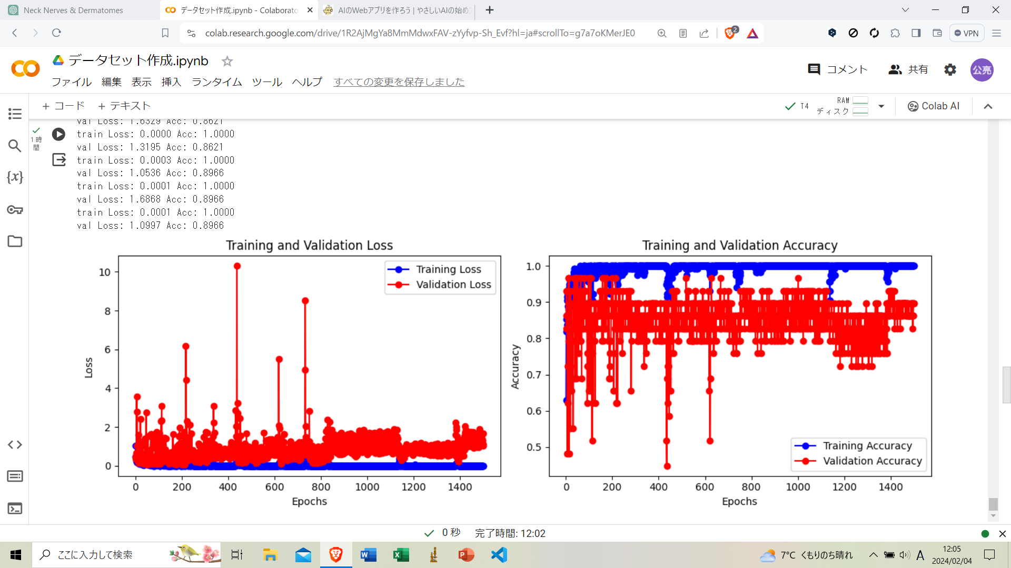
Epoch 1500 batch10
Trainとvaildが開いてくる→過学習ぎみ
Dropout

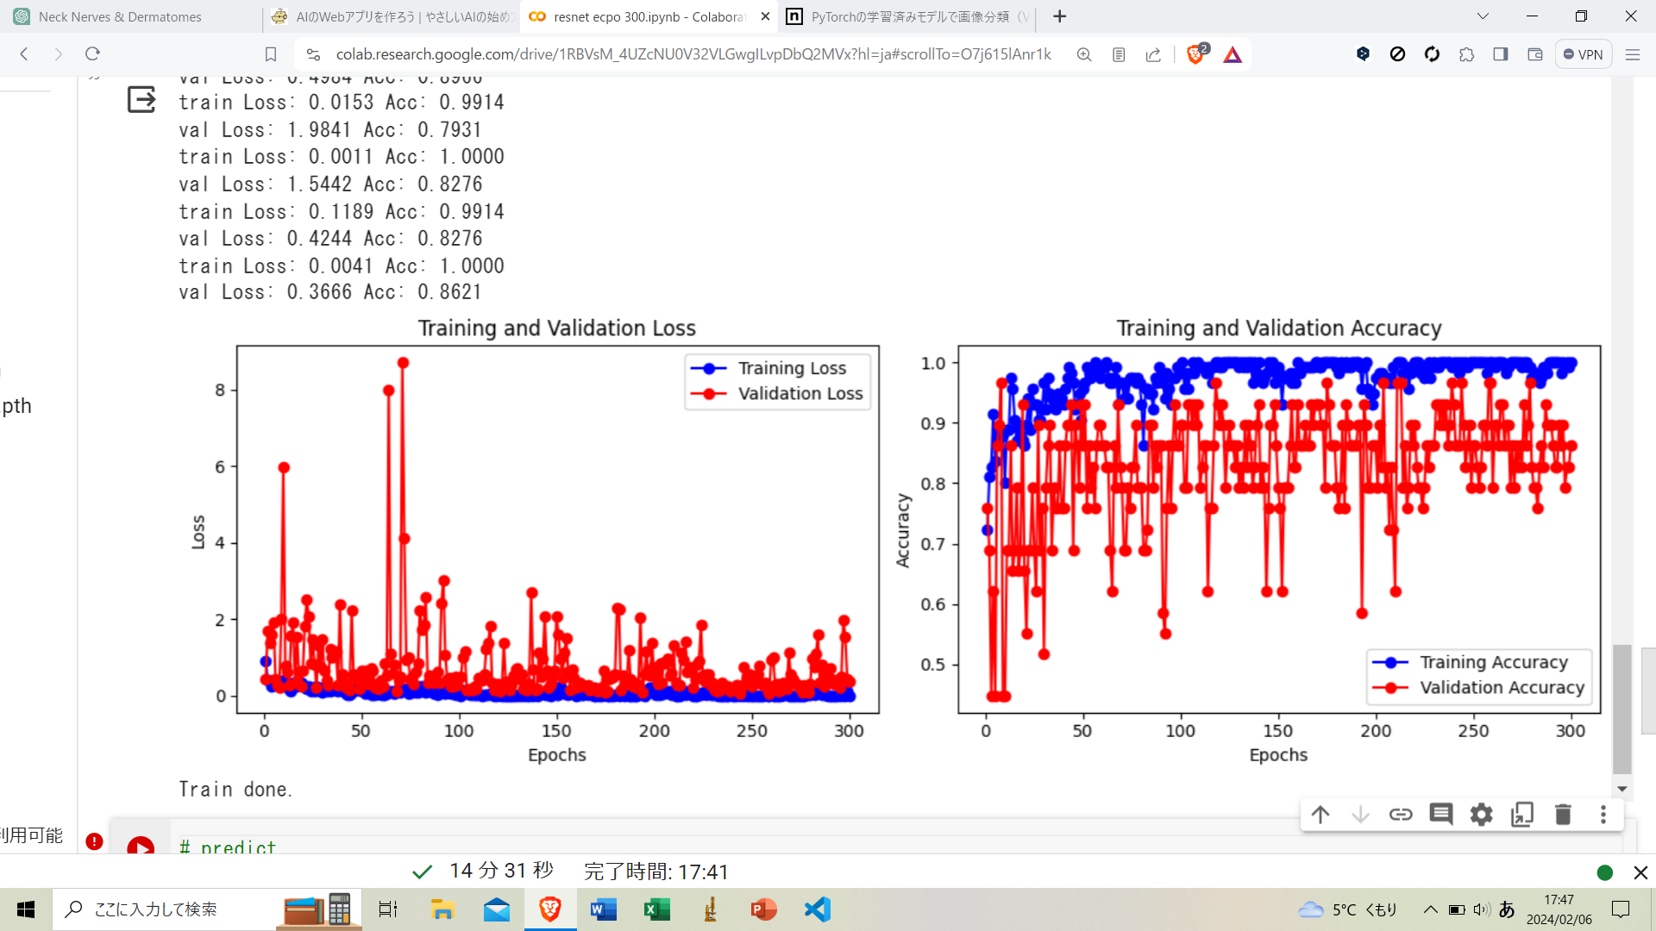
Epoch300 batch10

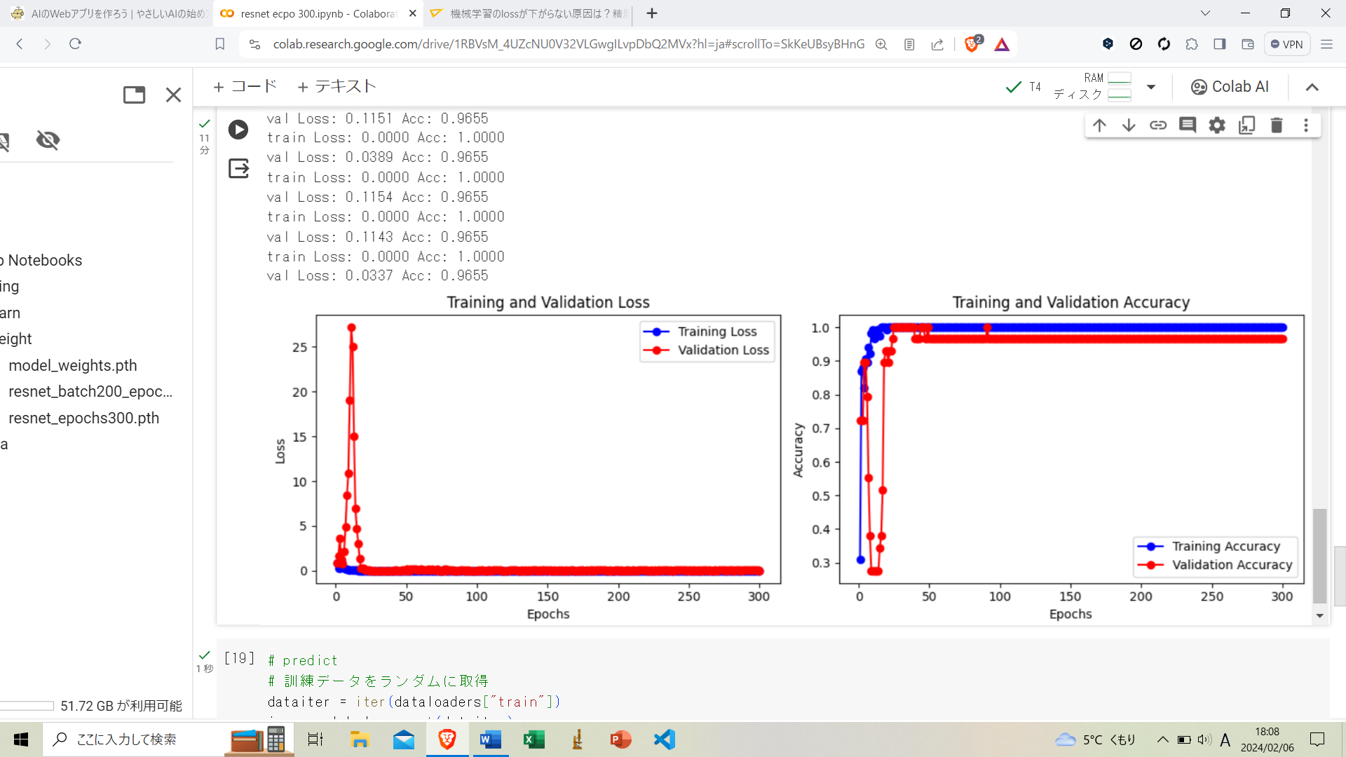
Epoch300 batch200

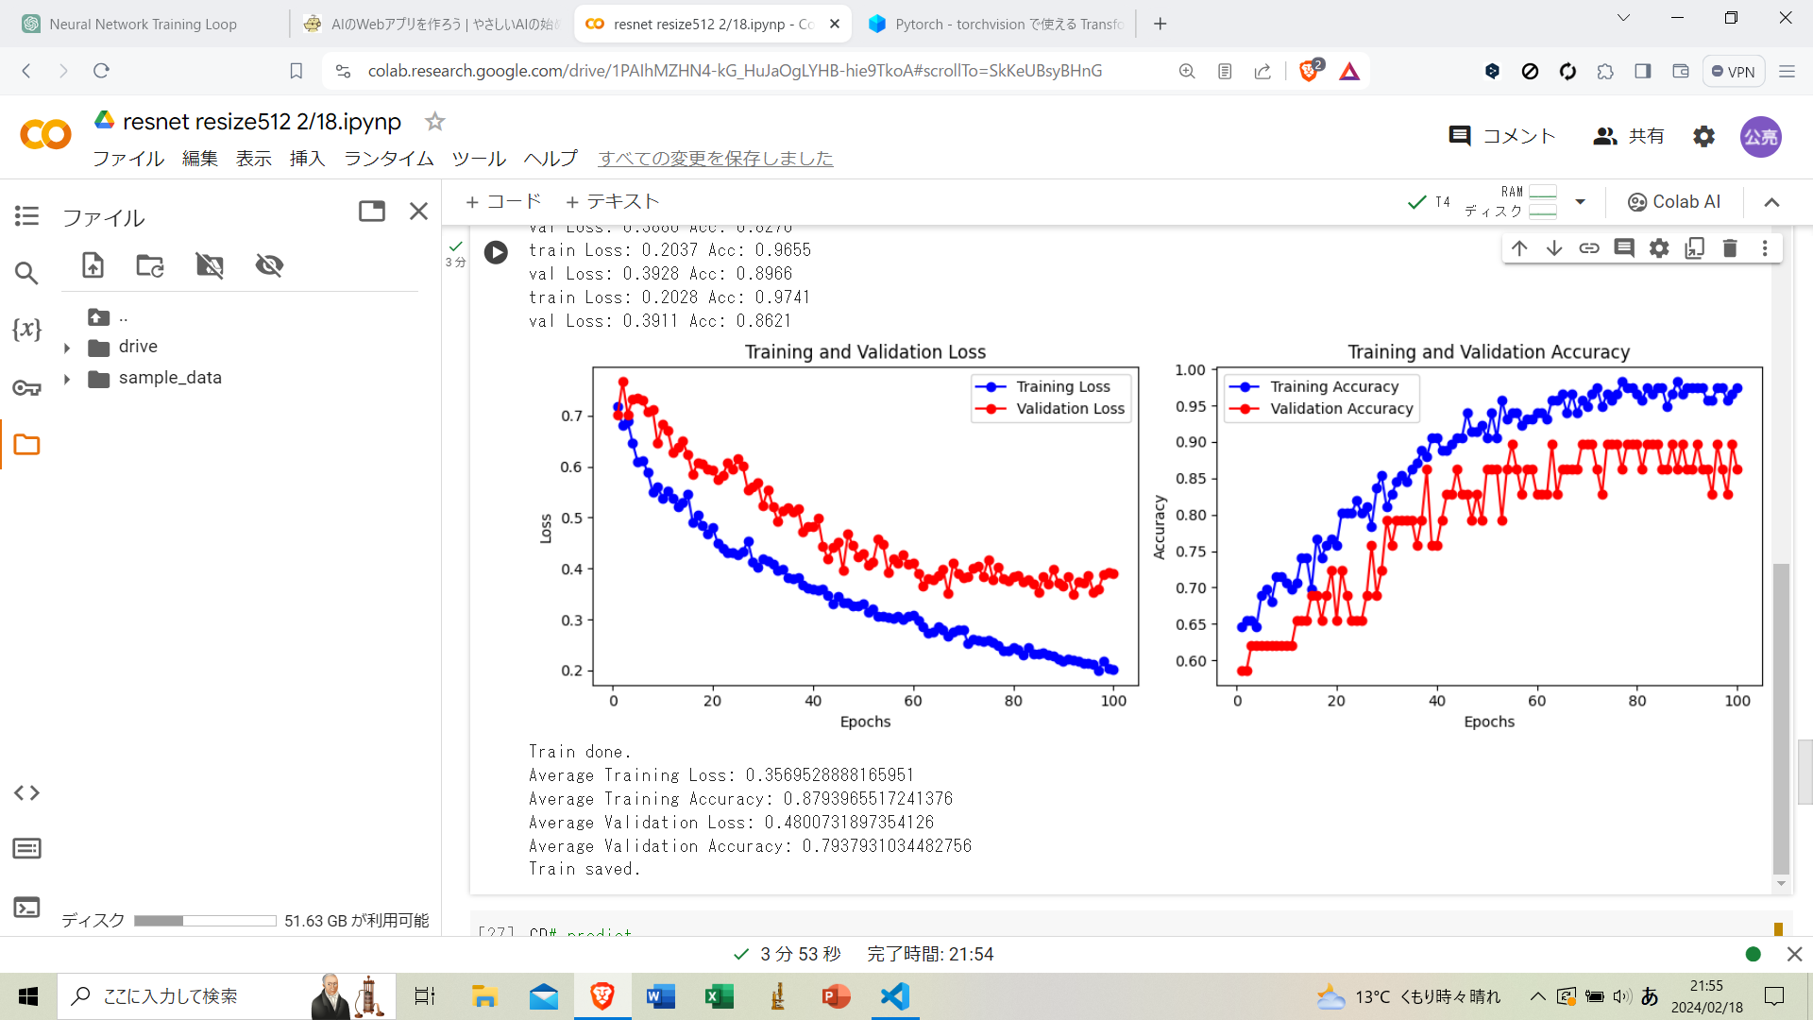
SGD epo100
Tensor Boradで結果を表示したい

